МИНИСТЕРСТВО НАУКИ И ВЫСШЕГО ОБРАЗОВАНИЯ РОССИЙСКОЙ ФЕДЕРАЦИИ

Федеральное государственное бюджетное образовательное учреждение

высшего образования

**«УЛЬЯНОВСКИЙ ГОСУДАРСТВЕННЫЙ ТЕХНИЧЕСКИЙ УНИВЕРСИТЕТ»**

Кафедра «Вычислительная техника»

Дисциплина «Геометрическое моделирование»

Отчет выполнения лабораторной работы в системе Moodle

Выполнил:

студент группы ИВТАПбд-31

Кондратьев П. С.

Проверил:

Войт Н. Н.

Ульяновск, 2018

**Техническое задание**

Необходимо выполнить проверку курса «Геометрическое моделирование» в системе Moodle. Найденные ошибки и другие неточности необходимо исправить. В конце работы нужно выгрузить резервную копию.

**Выполнение работы**

Изначально необходимо авторизоваться на сайте http://eos.ulstu.ru.

После успешного входа в систему, в курсе «Геометрическое Моделирование» стали доступны инструменты управления, в частности переход в режим редактирования.



Начинаем проверку курса с первого раздела. В нем содержится книга на четыре главы и тест. В ходе проверки получаем следующий список основных ошибок: отсутствие части информации в третьей главе книги и ошибка раскладки в 50-ом вопросе.

Поиски материала для третьей главы приводят к неполному переводу лекции на английском. Таким образом необходимо было выполнить перевод и вставить данный текст вместе с изображениями в главу книги.

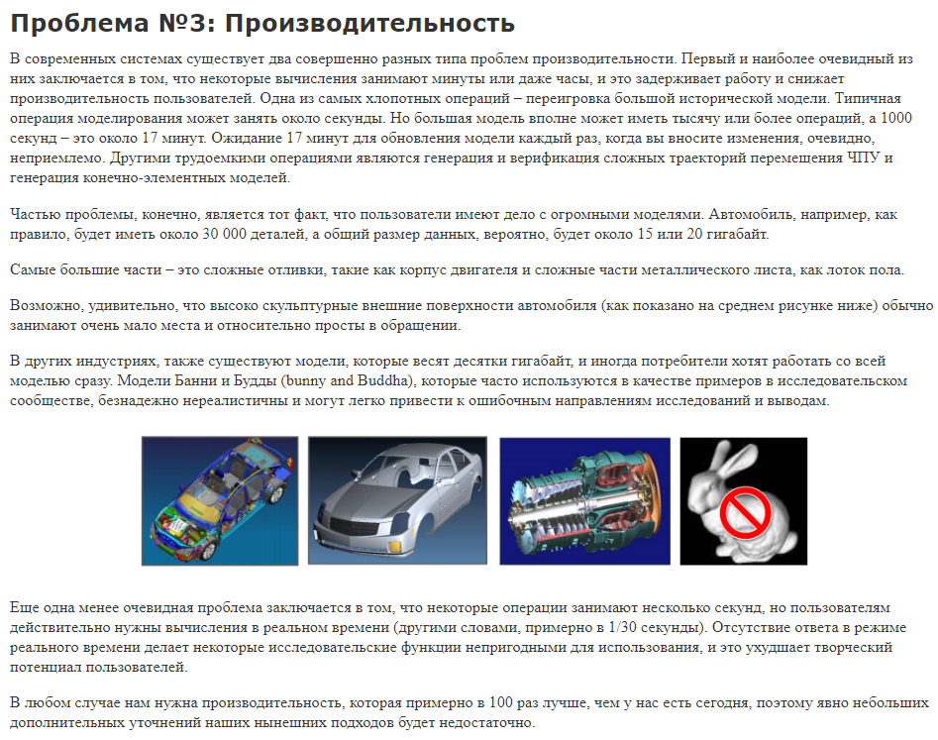

Рис. 1. Переведенный материал

Во второй книге главным недочетом стала неправильная вставка математических формул и выражений. Решалось это за счет повторной вставки или с помощью вставки из Word  в некоторых случаях. В тесте главной ошибкой была нехватка условия к заданию.

В третьем разделе в книге была та же проблема, что и во второй. А вот в тесте была замечена явная нехватка изображения, к которому задавался вопрос и вариантов ответа.

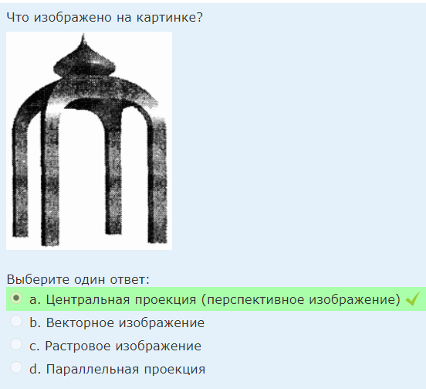

Рис. 2. Исправленный вопрос в 3-м тесте

Четвертая книга по ошибкам была такая же, как и две предыдущие. В тесте была замечена нехватка условия к заданию.

Основным недочетом в пятом разделе была формулировка вопроса как законченного предложения.

Во всех тестах были исправлены мелкие недочеты, такие как нехватка или лишние пробелы, неправильное многоточие.

К первому разделу была добавлена презентация, а к разделу дополнительной информации файлы: Курсовая работа и Титульный лист. Был расширен глоссарий курса.

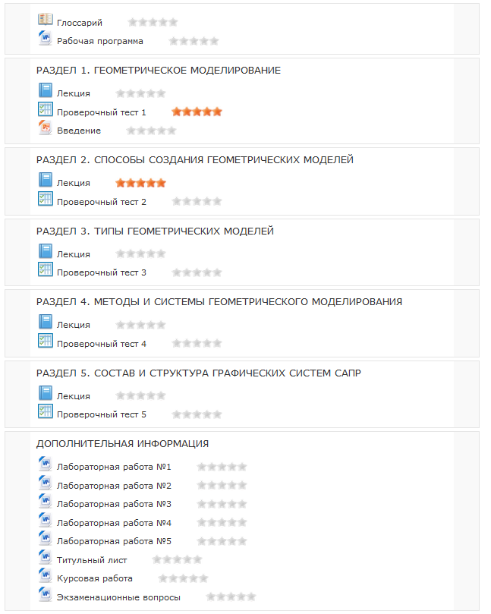

Рис. 3. Исправленный курс

При исправлении использовался режим редактирования, который добавляет функционал редактирования и создания новых элементов курса. Для создания элемента/ресурса внизу каждой темы появляется выпадающее меню, с помощью которого добавлялись дополнительные файлы и презентация.



Глосса́рий (лат. glossarium — «собрание глосс») — словарь узкоспециализированных терминов в какой-либо отрасли знаний с толкованием, иногда переводом на другой язык, комментариями и примерами. Термины добавляются по средствам кнопки «Добавить новую запись», с последующим заполнением необходимых полей.

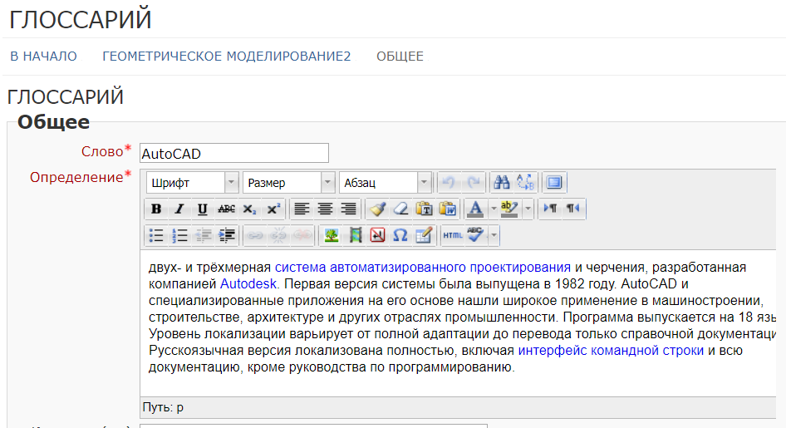

Рис. 4. Добавление терминов в глоссарий

Элемент курса «Тест»  позволяет преподавателю создавать тесты, состоящие из вопросов разных типов: Множественный выбор, Верно/неверно, На соответствие, Короткий ответ, Перетаскивание в текст и другие. На странице редактировании тестов можно увидеть список и типы существующих вопросов, а также добавить новые из соответствующего списка. Также задания можно добавить из банка задач, которые были заранее добавлены в общий список задач. Все тесты можно редактировать в любое время, а добавлять новые вопросы только до тех пор, пока кто-нибудь не пройдет тест.

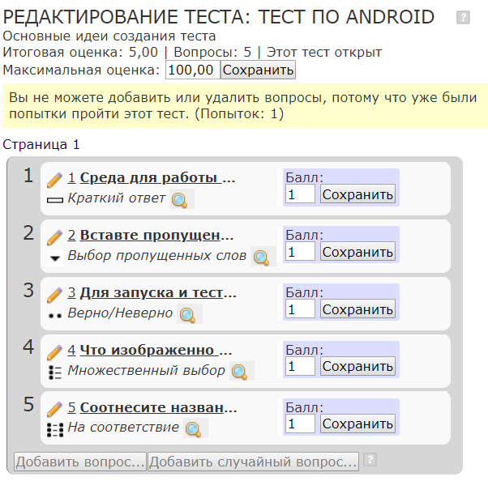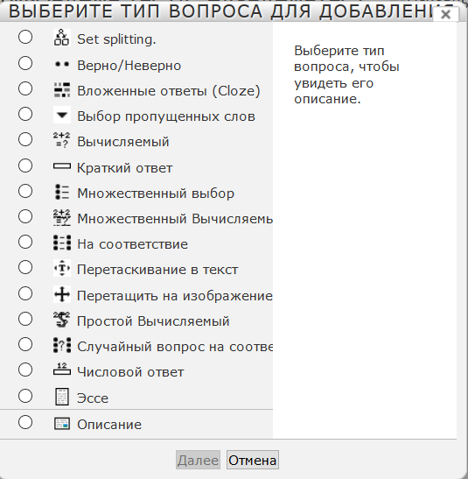

Рис.5. Редактирование теста и добавление в него на примере другого курса

**Вывод**

В ходе выполнения была изучена обучающая среда Moodle и способы создания дистанционных курсов в ней. Был подробно изучен материал по курсу «Геометрическое моделирование».